Projeto do BANCO DE DADOS
A importância da informação na maioria das organizações – que estabelece o valor do banco de dados – tem determinado o desenvolvimento de um grande conjunto de conceitos e técnicas para a administração eficaz desses dados.
Sistemas de banco de dados são projetados para gerir grandes volumes de informações. Ainda, um sistema de banco de dados deve garantir a segurança das informações e a definição dos mecanismos para a manipulação dessas informações. Sobretudo, um sistema de banco de dados deve garantir a segurança das informações armazenadas contra eventuais problemas com o sistema, além de impedir tentativas de acesso não autorizadas (SILBERSCHATZ, Abraham et. al, 1997).
O sistema de banco de dados será o responsável por garantir todos os conceitos do método ACID, que tem por definição em suas siglas de acordo com SILBERSCHATZ, 1997:
Atomicidade: uma transação será executada totalmente ou não será executada nada, garantindo assim que as transações sejam atômicas e não tenhamos dados incompletos.
Consistência: durante uma transação haverá novo estado válido dos dados ou em caso de falha retorna todos os dados ao seu estado antes que a transação foi iniciada.
Isolamento: uma transação em andamento deve permanecer isolada, garantindo que a transação não será interferida por nenhuma outra transação em concorrente.
Durabilidade: os dados que forem salvos, serão persistidos de tal forma que no caso de uma falha e/ou reinício da máquina, os dados estarão disponíveis em seu estado concreto.
Todos esses conceitos garantirá a base e estrutura necessária para comportar toda a aplicação prevista, desde seu armazenamento até sua segurança dos dados no banco persistido.

MODELAGEM DE DADOS
Para que se possa usar um sistema, ele precisa ser eficiente na recuperação das informações. Esta eficiência está relacionada à forma pela qual foram projetadas as complexas estruturas de representação desses dados no banco de dados.
Sob a estrutura do banco de dados está o modelo de dados: um conjunto de ferramentas conceituais usada para a descrição de dados, relacionamentos entre dados, semântica de dados e regras de consistência.
Para modelar um banco de dados, existem 3 níveis de abstração do modelo de acordo com SILBERSCHATZ, 1997:
Nível conceitual: O mais alto nível de abstração descreve apenas a parte do banco de dados. A despeito das estruturas simples do nível lógico, alguma complexidade permanece devido ao tamanho dos bancos de dados. Muitos usuários de banco de dados não precisam conhecer todas as suas informações. Assim, para que estas interações sejam simplificadas, um nível de visão é definido.
Nível lógico: Este nível médio de abstração descreve quais dados estão armazenados no banco de dados e quais os inter-relacionamentos entre eles. Assim, o banco de dados como um todo é descrito em termos de um número relativamente pequeno de estruturas simples. O nível lógico de abstração é utilizado pelos administradores do banco de dados que precisam decidir quais informações devem pertencer ao banco de dados.
Nível físico: É o mais baixo nível de abstração que descreve como esses dados estão de fato armazenados. No nível físico, estruturas de dados complexas de nível baixo são descritas em detalhes.

Modelo relacional
Em um Banco de dados Relacional, toda sua estrutura é baseada em tabelas, formada por linhas e colunas, uma linha é chamada tupla, um nome de coluna é chamado de atributo e cada tabela é chamada de relação.
Domínio: Um domínio é um conjunto de valores atômicos, a cada domínio está associado um tipo de dados ou formato.
O modelo relacional usa um conjunto de tabelas para representar tanto os dados como a relação entre eles. Cada tabela possui múltiplas colunas e cada uma possui um nome único, todos os valores de uma coluna da tabela serão dos mesmo tipo de dados.
O modelo também explica os tipos de relações entre essas tabelas, incluindo relações uma para uma, uma para muitas e muitas para muitas.
Um banco de dados relacional é um conjunto de uma ou mais relações com nomes distintos. O esquema do banco de dados relacional é a coleção dos esquemas de cada relação que compõe o banco de dados.
No modelo relacional a principal construção para representação dos dados é a relação, uma tabela com linhas não ordenadas e colunas. Uma relação consiste de um esquema e de uma instância. O esquema especifica o nome da relação e o nome e o domínio de cada coluna, também denominada atributo ou campo da relação. O domínio do atributo é referenciado no esquema por seu nome e serve para restringir os valores que este atributo pode assumir. O esquema de uma relação é invariável ao longo do tempo, sendo modificado apenas por comandos específicos (ADAIL, 2011).

DIAGRAMAS DE BANCO DE DADOS

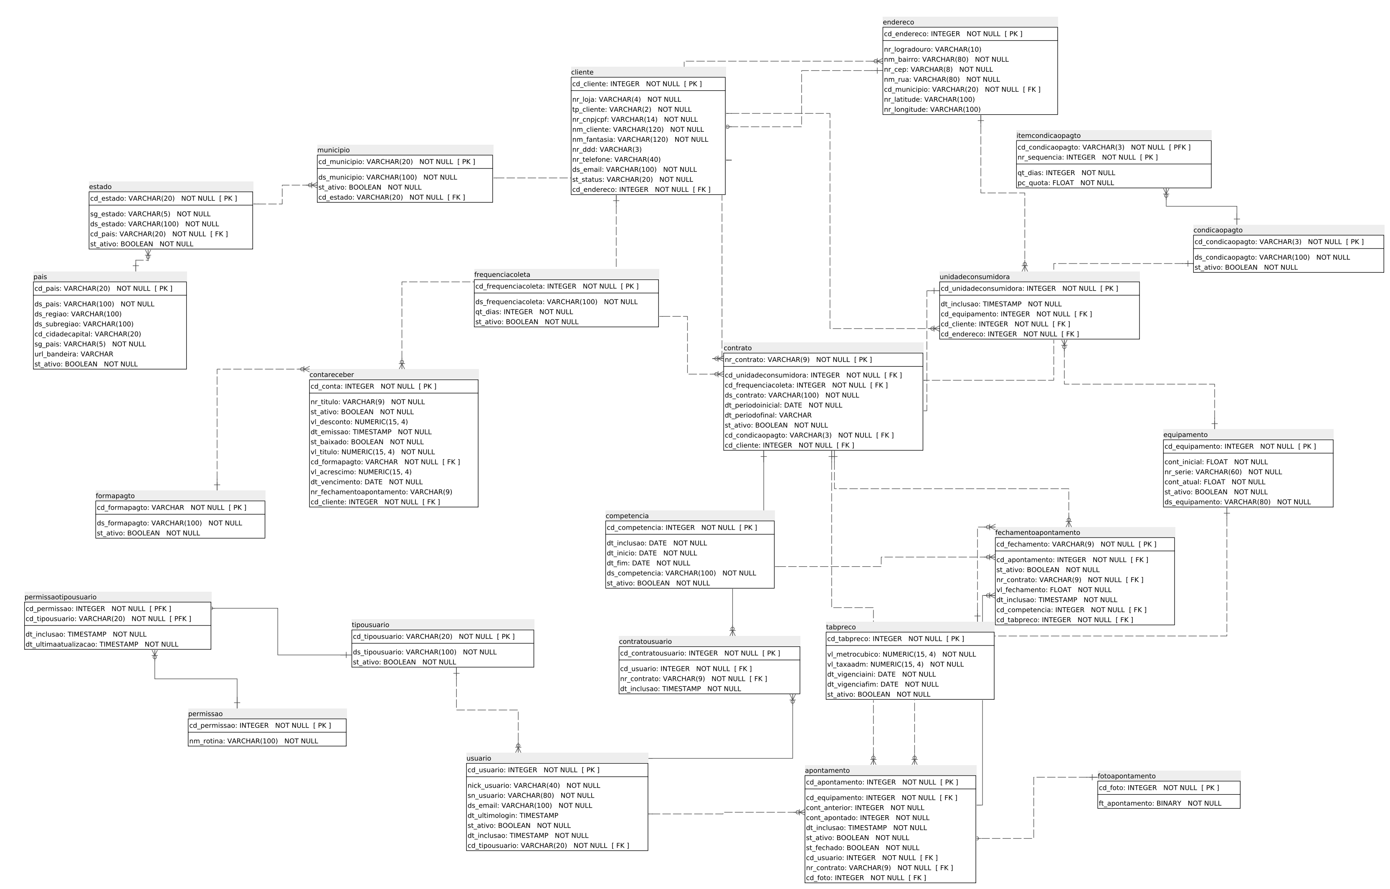
Modelo físico

O modelo do banco de dados foi concebido para que seja suficiente em suprir as necessidades levantadas, destacam-se as tabelas de endereço, competência, contrato e tabela de preço, sendo as principais para que o negócio envolvido pela necessidade seja atingido com a maior.
As colunas de latitude e longitude da tabela endereço, garante que se o sistema futuramente necessitar uma funcionalidade geo processada de marcação de pontos, essa será suprida apenas com a implementação por parte da aplicação, não sendo necessário alteração do escopo do banco de dados.
A tabela tabela de preço, guardará informações pertinente aos valores cobrados pelo serviço prestado, sendo sempre que houver uma alteração no preço vigente, esse será possível a partir de uma nova inserção de tabela de preço com data vigente ao período da alteração.
A arquitetura do banco de dados, trabalha com uma visão lógica decentralizada, isso significa que caso seja necessário uma adição de funcionalidade que mexa no escopo do banco de dados, essa será venerada com um esforço significativamente pequeno.

DICIONÁRIO DE DADOS

[Insira aqui o dicionário de dados das principais tabelas do sistema]

FERRAMENTAS

[Cite e descreva os softwares que usou para modelar o banco, bem como qual será seu SGBD]

SEGURANÇA E INTEGRIDADE

[Insira aqui os procedimentos de backup e restauração do sistema, espelhamento, replicação, e/ou outros recursos que garantam a alta disponibilidade. Meios quem possam prover integridade ao banco de dados também devem ser descritos, por exemplo, check constraints. Ainda, métodos de auditoria que serão executados, podem ser especificados nesta seção]

OBJETOS ARMAZENADOS

[Insira aqui o detalhes do uso de gatilhos, funções e procedimentos]

Referências
SILBERSCHATZ, Abraham et. al, 1997. Editora: MAKRON Books do Brasil Editora LTDA. “Sistema de banco de dados”, páginas 1-14.
ADAIL, 2011. Modelo Relacional: Conceitos básicos sobre Modelagem Relacional. Disponível em: <https://www.devmedia.com.br/modelagem-relacional/19614>.

